Муниципальный этап всероссийской олимпиады школьников
по географии
2021-2022 год
9 класс

Аналитическая часть

Задание 1
Вычертить условными знаками в масштабе 1: 10 000 план участка местности по следующему описанию:
Судоходная река Белая шириной 100м, имеющая скорость течения 0.1 м/с, на протяжении 1 км протекает с юга на север. Примерно посередине этого участка в нее слева впадает река Суза шириной 40м, не судоходная, притекающая по азимуту 60⁰. Напротив устья Сузы, у правого берега р. Белой располагается пристань. Правый берег реки в этом месте обрывистый, высота берега 5 м. На правом берегу р. Белой располагается старый сосновый лес. Средняя высота деревьев 40 м, средняя толщина – 50 см, среднее расстояние между деревьями – 8 м. В 200м к востоку от пристани в лесу находится дом отдыха. С пристанью он соединяется лесной дорогой. В северном направлении от дома отдыха проходит улучшенная грунтовая дорога шириной 6 м. На левом берегу р. Белой к югу от р. Суза простирается заболоченный луг, к северу – поле (пашня). В 200 м к западу от устья р. Суза на поле располагается небольшая еловая роща, не выражающаяся в масштабе карты.

Задание 2
Какие из перечисленных ниже растений произрастают в следующих природных регионах: а—лесной зоне Средней Европы, б — Средиземноморье, в — высокогорных лугах Альп, г — хвойных лесах Северной Америки, д — лесах Кордильер, е — тропических лесах Амазонии, ж — тропических лесах Африки, з— саваннах Африки, и — тропических лесах и саваннах Австралии?
Растения: 1—банан, 2 — баобаб, 3 — бальзамическая пихта, 4— бук, 5 — гигантская секвойя, 6 — гевея, 7 — земляничное дерево, 8 — кофейное дерево, 9— лаванда, 10 — пиния, 11 — пробковый дуб, 12 — серебристый эдельвейс, 13— шоколадное дерево, 14 — эвкалипт.

Задание 3.
Приверженцами каких из ниже приведенных религий или культов является значительная часть представителей следующих народов России: а – калмыки; б – чукчи; в – буряты; г – кумыки; д – осетины; е – хакасы; ж – черкесы; з – чуваши; и – ингуши; к - марийцы.
Религии: 1 – православие; 2 – ислам; 3 – буддизм; 4 – шаманизм
Ответ запишите в форме: а-1; б-3 и т.д

Задание 4
Назовите (в порядке убывания запасов) 7 крупнейших угольных бассейнов России. Какие 3 из них являются ведущими по уровню добычи угля? Какое качество углей в этих бассейнах? Почему в некоторых из крупнейших бассейнов (назовите их) добыча практически не ведется?

Задание 5.
На рис.1 изображены контуры 3 территорий, минимум с 3 сторон омываемых морем, располагающихся в относительно близких широтах. Назовите эти территории. Чем обусловлены различия климата этих территорий? Какие течения здесь проходят? Какие природные зоны встречаются на этих территориях? На какой из них возможно растениеводство? На какой территории встречаются степные растения, откуда они там появились?
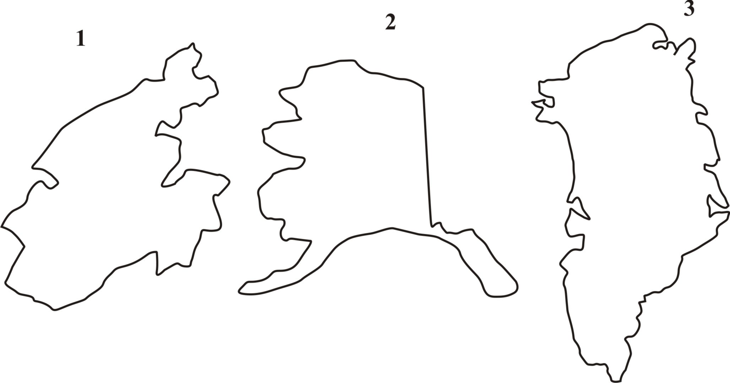
Рис.1

Листы ответов
9 класс
2021-2022

Ответы на задание 1
Место для рисунка:

Ответы на задание 2

По 1 баллу за каждый правильный ответ

Ответы на задание 3

По 1 баллу за каждый правильный ответ

Ответы на задание 4 и критерии оценивания:
Крупнейшие угольные бассейны |  | По 0.5 балла за название и правильный порядок первых 4 бассейнов,
Ведущие 3 бассейны по уровню добычи |  | По 1 баллу
Качество угля этих бассейнов |  | По 0.5 балла
Практически не разрабатываемые бассейны |  | По 0.5 балла
Причины не использования указанных бассейнов |  | По 0.5 балла, до 2 баллов

Ответы на задание 5
Территория | 1 | 2 | 3
Название территории |  |  |  | По 1 баллу,
Типы климата |  |  |  | По 0.5 балла, до 2.5 балла
Стационарные максимумы и минимумы давления, воздушные массы, течения, влияющие на климат |  |  |  | По 0.5 балла, до 4 баллов
Природные зоны |  |  |  | По 0.5 балла, до 3 баллов
Возможно растениеводство |  |  |  | 0.5 балла
Где встречается степная растительность, откуда |  |  |  | По 0.5 балла, до 1 балла

Задания тестового тура
9 класс
2021-2022

1 Выберите правильное сочетание: регион - субъект РФ - природная зона - почва
А. Кольский полуостров-Мурманская область-тундра-серые лесные почвы
Б. Прикаспийская низменность-Астраханская область – широколиственные леса –
подзолисты почвы
В. Южный Урал-Оренбургская область-степи-чернозём
Г. Западно-Сибирская равнина – Курганская область – тайга – дерново-подзолистые почвы

2.Самый крупный современный хищник планеты
А.Китовая акула; Б.Белый медведь; В.Кашалот; Г.Косатка

3. Самый континентальный климат в пределах Европейской части России наблюдается в
А. Астраханской области; Б. Карелии; В. Ростовской области; Г. Башкирии

4. Какой должен быть угол наклона земной оси к плоскости эклиптики, чтобы в Москве ровно один раз в году солнце не заходило за горизонт и один раз – не восходило из-за горизонта?
А. 24,8⁰
Б. 34,3⁰
В. 45,5⁰
Г. 55,8⁰

5.Самый удаленный населенный остров:
А.Тристан-да-Кунья; Б.Пасхи; В.Святой Елены; Г.Рауль

6.Традиционное жилище чукчей
А.чум; Б.юрта; В.яранга; Г.иглу

7.Самая глубокая река мира
– А.Амазонка; Б.Ла-Плата; В.Конго; Г.Миссиситпи

8.Самая большая в мире пирамида находится в
А.Египте; Б.Мексике; В.Гватемале; Г.Перу

9.В какой стране создана статуя свободы?
А.США; Б.Канаде; В.Англии; Г.Франции

10. 85% производства некоторого продукта осуществляется на предприятиях в 4 городах: Братск, Усть-Илимск, Котлас и Архангельск. Назовите отрасль производства, в составе которой работают эти предприятия.
А. Цветная металлургия; Б. Целлюлозно-бумажная промышленность;
В. Горнохимическая промышленность; Г. Деревообрабатывающая промышленность

11. Костромская область располагается в пределах:
А Щита древней платформы Б Плиты древней платформы
В Молодой платформы Г Складчатой области

12. Укажите неправильное сочетание: металл – основной производитель
А. Цинк – Челябинск; Б. Свинец – Дальнегорск; В. Олово – Новосибирск;
Г. Медь - Медногорск

13. Самый старый город России
А.Дербент; Б.Керчь; В.Новгород; Г.Сочи

14. Самая широкая река мира
А.Амазонка; Б.Конго; В.Ла-Плата; Г.Янцзы

15. Производство какого металла имеет следующую географию: добыча сырья: Коми, Кольский полуостров, Урал, Дальний Восток; выплавка металла – Березники; производство проката и сплавов на его основе - Верхняя Салда.
А. титан Б. магний В. хром Г. вольфрам

16.Самый большой по площади район Костромской области
А.Октябрьский; Б.Кологривский; В.Вохомский; Г.Макарьевский

17.Самый малонаселенный район Костромской области
А.Пыщугский; Б.Антроповский; В.Межевской; Г.Поназыревский

18. .Какая из перечисленных территорий расположена в пределах сейсмического пояса?
А о. Сахалин Б о-ва Новая Земля В п-ов Таймыр Г п-ов Ямал

19. По сбору какой технической культуры Россия занимает 1 место в мире?
А. Подсолнечника Б. Сахарной свёклы В. Картофеля Г. Льна

20. Вторая по мощности электростанция Костромской области
А) Костромская ГРЭС; Б) Костромская ТЭЦ-1; В) Костромская ТЭЦ-2; Г) Шарьинская ТЭЦ

21.Какое утверждение о рельефе России является верным?
А Более половины территории Западно-Сибирской низменности лежит ниже уровня моря.
Б Вулканы Алаид и Фусса и расположены на Камчатке.
В Высочайшей вершиной России является гора Белуха.
Г Поднятие Уральских гор произошло в неоген-четвертичное время.

22. На какой широте 22 декабря день короче ночи?
А 20°с.ш. Б 0°ш. В 20°ю.ш. Г 60°ю.ш.

23. По какому маршруту в Сибири совершил перелет пассажир, попавший из горной местности на равнину
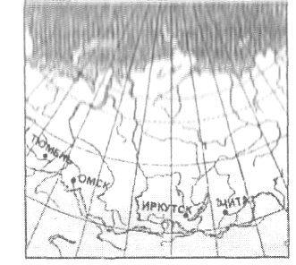
А. из Иркутска в Тюмень Б. из Омска в Иркутск В. из Тюмени в Омск
Г. из Иркутска в Читу

24. Какой из перечисленных городов самый восточный?
А Владивосток, Б Биробиджан, В Хабаровск, Г Благовещенск

25. В какой из перечисленных природных зон почва содержит больше гумуса (перегноя)?
А.степи Б.саванны В.пустыни Г.тайга

Ответы тестового тура
9 класс
2021-2022

1 | 2 | 3 | 4 | 5 | 6 | 7 | 8 | 9 | 10 | 11 | 12 | 13 | 14 | 15 | 16 | 17 | 18 | 19 | 20

21 | 22 | 23 | 24 | 25

